LABORATORIO DI FISICA

DETERMINAZIONE SPERIMENTALE DELLA
RESISTENZA INTERNA DI UN AMPEROMETRO

Obiettivo:
determinare sperimentalmente la r.i. di un Amperometro.

Materiali:
- una R = 100 ohm
- un filo di NiCr (oppure……………) di diametro…………
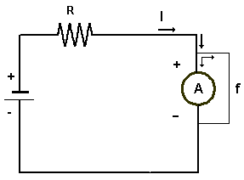
- materiali per un circuito
- Montate il circuito come in figura con una R = 100 ohm
- Alimentate il circuito con circa 15 V di tensione (se potete fate arrivare l’amperometro circa a fondo scala.
- fissate il filo di NiCr (o altro materiale) ad un capo dell’amperometro e, a tentativi collegate l’altro capo fino ad ottenere che l’amperometro segni metà della corrente che segnava prima.
- Prendete la misura della lunghezza l del filo di NiCr e determinate la sua resistenza.
- utilizzando la seconda legge di Ohm determinare la R. del filo f che equivale alla r.i. dell’amperometro.
- utilizzando un ohmmetro verificare la r.i. e determinare l’errore percentuale.
Procedimento

CALCOLI

CONCLUSIONI

